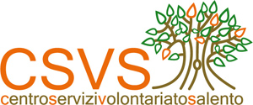


 | 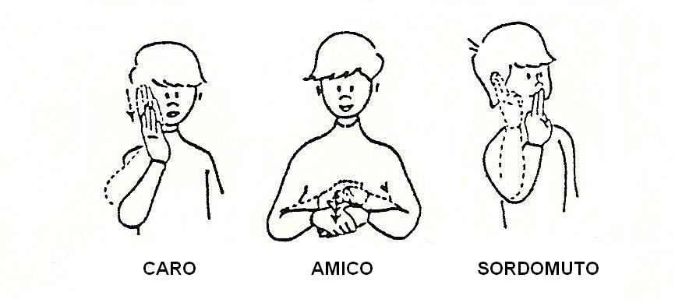 |  | 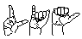

I S C R I Z I O N E

Il/La sottoscritta……………………………………………………………………………………..

Nato/a il ……………………………… a …………………………………………………………..

Residente in ……………………………… alla via ………………………………..………………...

Tel-cell ………………………………………….. e-mail ……………………………………………

Associazione di appartenenza …………………………………………………………………………

C H I E D E

di partecipare gratuitamente al Corso di Formazione

«La Lingua dei Segni Italiana
Contro Le Barriere Comunicative»

realizzato nell’ambito dei Progetti di Formazione per il Volontariato (Anno 2011), finanziato dal CSV Salento, con il patrocinio dell’Università del Salento, ed in Rete con le Associazioni A.E.E.O.S., C.N.I.S. e Associazione Difesa Diritti.

LECCE, ……………………………..

……………………………………………

